Тема 14. Поняття біржі та біржової діяльності
- Класифікація ринків. Біржовий ринок
- Поняття біржової діяльності

- Біржова діяльність– це сукупність організаційно-правових відносин між професійними та непрофесійними учасниками з приводу біржової торгівлі на біржовому ринку.
Основою біржової діяльності є біржова торгівля на біржах. Біржова торгівля організовується з метою полегшення самого процесу торгівлі, вироблення більш ефективнішого механізму прозорого і конкурентного ціноутворення, акумуляції і трансферту інвестиційного капіталу, а також для захисту інтересів як продавців, так і покупців від цінової нестабільності.
Історично біржова діяльність у формі біржової торгівлі товарних, фондових на валютних біржах концентрувалася у великих промислових і торгових центрах, організовувалась на групи біржових товарів, що існували великими партіями. Пізніше біржова діяльність проводилась за відсутності товарів, лише за зразками, каталогами, а також контрактами або договорами на їх поставку в майбутньому.
Біржова діяльність характеризується регулярністю проведення біржових торгів, відрізняється відкритістю і гласністю, характеризується вільним ціноутворенням, проводиться виключно біржовими посередниками в інтересах учасників ринку, передбачає відсутність прямого державного втручання у процеси біржової торгівлі, але відповідно за встановленими законодавчими нормами.
Сучасну форму біржової діяльності можна визначити як складний організаційний механізм, сформований у залежності від особливостей, історичних та соціальних норм, зрілості економічних систем різних країн.
Біржова діяльність сприяла виникненню організованого – біржового ринку. У свою чергу, біржовий ринок є організованою формою торгівлі і пройшов тривалу еволюційну трансформацію від елементарного локального ринку (базару) до електронної біржової торгівлі (інтернет-трейдингу) біржовими інструментами.
Сутність біржового ринку ввібрала у себе усі характеристики поняття «ринок», який включає класичні та специфічні ознаки. Біржова діяльність була сформована на засадах організованого ринку, тому їй притаманні загальні характеристики ринку.
Економічна категорія «ринок», як зазначає англійський економіст Джевонс, включає групу людей, які налагоджують ділові відносини щодо укладання угод купівлі-продажу активів. Ф.Котлер – американський економіст охарактеризував ринок в якості існуючих та потенційних учасників ринку, підкреслюючи першочергову роль покупців. Водночас, у Британській енциклопедії можна знайти визначення ринку, як сукупності інструментів для здійснення обміну товарів і послуг у результаті заключення торгівельних угод між продавцями та покупцями .
У країнах з розвиненим ринком, останній має установлений набір характерних рис, що забезпечує можливість визначити рівень зрілості ринкових відносин. Розкриваючи ознаки ринку стає можливим простежити, як ці риси проявляються в організації і розвитку біржової діяльності.

Часто у загальному розумінні ринок – це, так званий, базар. У економічному значенні категорію «ринок» необхідно вивчати, як засіб для збалансування попиту і пропозиції, або організоване місце для постійного здійснення купівлі-продажу товарів і послуг.
Вищевказані визначення особливості сутності ринку відображають, що лежить на поверхні його розуміння. Але вони не виявляють глибоких специфічних властивостей ринку, як економічної категорії, щоб забезпечити розуміння ролі ринку в економічних системах різних країн. Дійсно економічна сутність ринку значно ширша й визначити якимось одним формулюванням досить тяжко. З багатьох трактувань, що найчастіше зустрічаються у науковій літературі, на нашу думку, слід зупинитись на наведених нижче позиціях, що найглибше відображають економічну сутність і роль організованого ринку.
Ринок є організованим місцем, де відбувається постійна купівля-продаж економічних результатів людської життєдіяльності, тобто є сферою підприємництва або бізнесу. У даному випадку, мова йде не тільки про купівлю-продаж активів, а також і про інші життєдіяльні результати, зокрема про інтелектуальну діяльність, фінансово-кредитну, тощо. Об’єктом купівлі-продажу на ринку виступають також і інформаційні ресурси.
Організований ринок – це сукупність економічних правовідносин між учасниками ринку у сфері товарних обмінів, на основі яких відбувається реалізація результатів людської господарської діяльності. У даному аспекті ринок може виступати економічною категорією.
Ринок також є місцем, де відбувається кінцеве визнання суспільної вартості активів, яка втілена у результатах праці. Це визначення сутності ринку надає можливість встановити його роль і місце у процесах економічного відтворення. Тобто, ринок є елементом, що опосередковує виробництво і споживання, а тому він перебуває під постійним впливом усіх його складових. На ринку найчастіше з'являються ті результати праці, що можуть задовольнити потреби покупців. Тому, на ринку визначаються реальні суспільні потреби. Ринок диктує виробникам, що необхідно виробляти і обсяги виробництва. На ринку встановлюється вартість результатів вироблених активів. Трактування ринку в літературі не ототожнюється з ринковою економікою, тому що ринок і є ключовим елементом самої ринкової економіки..
Ринок може бути “диким”, “тіньовим”, “базарним”, “стихійним”, “вільним”, тощо.
Характерними ознаками сучасного організованого ринку є:
1). Сучасний ринок – це ринок покупців. Це такий ринок, де ринкова пропозиція перевищує над попитом. Цей ринок визначає переважно пріоритетність покупців у відношенні до продавців. Тут спостерігається “перевага споживачів”, на відміну від “переваги продавців”, що характерно для вітчизняної економіки. У таких умовах підприємці можуть досягти збільшення доходів, за умов, коли вони реалізовують на ринку високоякісну продукцію за доступними цінами. Ринок покупців є стимулом для забезпечення постійно відтворюваних ділових взаємовідносин. Такий ринок змушує усіх підприємців до постійного пошуку прибуткових джерел, передусім у виробництві, а потім у сфері купівлі-продажу товарів та послуг.
2). Сучасний ринок – конкурентний ринок. Це означає, що суб'єкт підприємництва виступає, як конкурентна сторона відносно інших суб'єктів. Можливість конкуренції між ринковими учасниками покладена в їх економічну самостійність, базою для якої є можливість правомірно розпоряджатися ринковими об'єктами. Таке право базується на приватній власності. У сучасних умовах це приватна, колективна або державна власність. 3). Третя ознака сучасного ринку – стабілізація ринкових відносин через механізм інтеграції. Сучасний ринок покладає умови для суперництва між підприємцями та іншими ринковими суб'єктами, кожному з яких має бути забезпечено збереження конкурентних переваг. Це стає можливим за умов упередження монополізації економіки та посилення інтеграційних процесів між конкурентними суб'єктами ринкових відносин. Сучасний ринок ефективно функціонує й розвивається лише в умовах, де ринкові суб'єкти, зберігаючи суперництво, підтримують і взаємну зацікавленість у відсутності монополізації. З метою перешкоджання монополізації ринків та створення конкурентних умов для діяльності суб’єктів ринку, функцію координації роботи суб'єктів ринкових відносин повинна виконувати держава через запровадження антимонопольної політики.
Враховуючи те, що різні суб'єкти вступають в ринкові відносини щодо обміну різноманітних товарів і послуг, в будь-якій країні наявна сформована складна ринкова система, що складається з різноманітних ринків, останні можна характеризувати у різних аспектах.
З позицій розгляду об'єктів обміну, ринки поділяються на:
- засобів виробництва;
- товарів народного споживання;
- послуг;
- позикових капіталів;
- цінних паперів;
- валюти;
- інформації;
- науково-технічних розробок;
- робочої сили;
- нерухомості та інші.
У залежності від стану організації ринкової структури, виділяють організований ринок – біржовий або неорганізований – позабіржовий ринок (рис.1.1.).
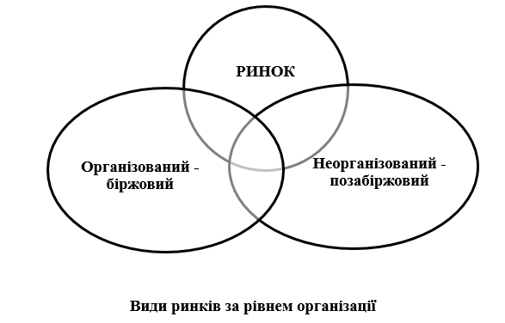
Всі види ринків у загальному часто класифікуються на чотири економічні утворення (рис 1.2.).
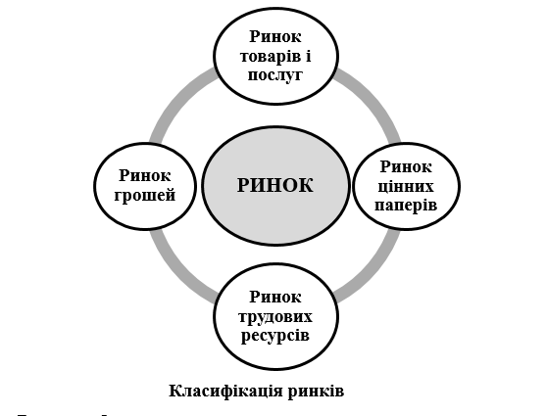
2. Біржовий ринок – це особлива історично організована форма ринку, що наділена рисами, не притаманними для інших ринків, і виступає вищою мірою виявлення ринкових відносин .
Біржовий ринок є найвищою формою організованого ринку, на якому функціонують товарні, фондові та валютні біржі, а нині універсалізовані в біржові групи або альянси.
Біржовий ринок можна вважати організованим форумом для заключення строкових контрактів і для забезпечення високої ліквідності він має найвищою мірою стандартні умови..
Відповідно в сучасних умовах біржовий ринок – це ринок строкових контрактів або деривативів. За економічною сутністю ринок деривативів представляє собою сукупність економічних відносин стосовно перерозподілу ризиків, що виявляються у процесі обміну біржовими активами. Ринок деривативів (Commodity Derivatives Market) у англомовних джерелах включає два сегменти: біржовий та позабіржовий, залежно від предметної основи обігу на них товарних активів.
Біржовий ринок (Derivatives Exchange-Traded Market) забезпечує діяльність бірж по торгівлі строковими інструментами – деривативами, стандартизовані і запроваджені біржами у торгівлю.
Дж. Маршалл визначає біржовий ринок, як товарні та фінансові біржі, на яких торгівля ведеться за допомогою подвійного голосового аукціону в спеціально збудованих торговельних залах.
Отже, біржова діяльність виражається у організованій формі торгівлі на біржовому ринку. Останній можна трактувати, як механізм економіко-правових взаємовідносин між учасниками організованого ринку з приводу купівлі-продажу біржових контрактів, що несуть за мету забезпечення конкурентного ціноутворення та ефективного перерозподілу ризиків на основі трансферту товарних і фінансових потоків у часі і просторі.

